**Pitech**

**Diagrama de caso de uso**

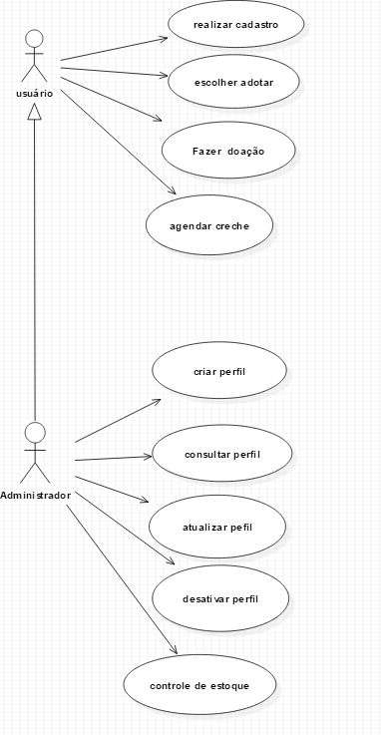

**Catálogo de Atores**

Usuário: responsável por realizar o cadastro, escolher o animal desejado para adotar, fazer agendamento dos dias na creche, doar suprimentos.

Administrador: responsável por fazer criar o perfil dos animais para adoção, consultar animais disponíveis, excluir animais já adotados, atualizar página de adoção, fazer o controle de estoque como recebimento e saída de produtos.

**Especificação de caso de uso**

**Realizar cadastro**

**Breve descrição:** caso de uso responsávelpeloator usuário ao fazer seu cadastro no site para escolher e ter direito de efetuar as ações disponíveis no site.

**Fluxo básico**

1. Usuário ao entrar na página inicial do site clica em cadastrar**;**
2. Sistema abre página do cadastro;
3. Usuário informa seus dados pessoas;
4. Usuário informa login e senha;
5. Usuário clica em confirmar;
6. Sistema faz a verificação dos campos preenchidos;
7. Sistema identifica que todos os campos foram preenchidos **[a1]**;
8. Sistema avalia se login é válido**[a2]**;
9. Sistema cria cadastro do cliente;
10. Sistema manda mensagem de cadastro feito com sucesso;

**Fim fluxo básico**

**Fluxo alternativo**

**[a1] sistema verifica que há campos que não foram preenchidos**

**1.** sistema manda mensagem informando ao usuário para digitar seus dados nos campos que não foram preenchidos.

**2.** usuário digita seus dados

**3.** fluxo retorna ao fluxo básico na linha 6.

**[a2] sistema verifica que login é inválido**

**1.** sistema manda mensagem para usuário inserir seu login

**2** .fluxo retorna ao fluxo básico na linha 8.

**Pré condição:** Escolher cadastrar-se no site

**Pós condição:** Sistema reconhece usuário capaz de exercer uma ação.

-----------------------------------------------

**Escolher adotar**

**Breve descrição:** caso de uso responsável pelo ator usuário ao escolher no sistema um animal para adotar de acordo com sua preferência.

**Fluxo básico**

**1.** Sistema mostra todos os pets cadastrados atualmente esperando para serem adotados;

**2.** Usuário apertar no botão adotar no perfil do animal;

**3.** Sistema registra interesse de usuário;

**4.** Sistema verifica se animal já foi adotado**[a1];**

**5.** Sistema faz agendamento com a pessoa responsável da Ong para estar fechando contrato de adoção;

**Fim fluxo básico**

**Fluxo alternativo**

**[a1] sistema verifica que animal já está em processo de adoção**

**1.** sistema retorna ao usuário que animal já foi adotado

**2.** sistema retorna na linha 1 do fluxo básico

**Pré condição:** Clicar no botão de adotar e fazer o agendamento com a ong.

**Pós condição:** Registro de interesse do animal, e posteriormente conseguir adotar

--------------------------------------------

**Agendar Creche**

**Breve descrição:** caso de uso responsável pelo ator usuário ao agendar os dias necessários para seu pet ficar na creche.

**Fluxo básico**

1. Usuário ao clicar no botão creche abre a página daycreche;
2. Sistema abre campo para que o usuário preencha informações do pet;
3. Sistema exibe a tabela de preço de dias da semana;
4. Usuário informa quantas vezes irá precisar na semana;
5. Sistema manda notificação de confirmar ou cancelar agendamento do pet na creche **[a1]**;
6. Sistema gera agendamento com informações do pet;

**Fim fluxo básico**

**Fluxo alternativo**

**[a1] usuário cancela agendamento da creche**

1. Sistema retorna na linha 4 do fluxo básico.

**Pré condição:** Fazer o processo de agendamento**.**

**Pós condição:** Gerar vaga do pet para frequentar a creche.

--------------------------------------------------

**Fazer doação**

**Breve descrição:** caso de uso responsável pelo ator usuário ao querer ser um colaborador e ajudar fazendo doações para ong.

**Fluxo básico**

1. Usuário clica em doar;
2. Sistema abre página do doador;
3. Sistema mostra opções para doar;
4. Usuário escolhe o tipo de produto para doar;
5. Usuário preenche os campos e efetua a doação;
6. Sistema manda msg de confirmar doação**[a1]**;

**Fim fluxo básico**

**Fluxo alternativo**

**[a1] usuário escolha opção de cancelar doação**

**1.** Sistema retorna no fluxo básico na linha 3.

**Pré condição:** Estar logado no site e realizar o processo para doar.

**Pós condição:** ong recebe suprimentos.

**--------------------------------------------------------------------------**

**Criar perfil**

**Breve descrição:** caso de uso responsável pelo ator Administrador ao criar o perfil dos animais no site para que possam ser adotados.

**Fluxo básico**

1. Sistema abre página para cadastrar os animais na tela do administrador;
2. Administrador preenche os dados do animal;
3. Sistema manda mensagem ao administrador para salvar**[a1]**;
4. Sistema salva novo cadastro de animal

**Fim fluxo básico**

**Fluxo alternativo**

**[a1] usuário escolhe opção de cancelar**

1. Sistema retorna ao fluxo básico na linha 2

**Pré condição:** estar logado como administrador;

**Pós condição:** cadastrar os perfis dos animais no site para serem adotados.

**--------------------------------------------**

**Consultar Animal**

**Breve descrição:** caso de uso responsável pelo ator Administrador para conferir e verificar os animais presentes no site, e usuários cadastrados para gerenciar a creche.

**Fluxo básico**

1. Sistema retorna em tela o sistema de consulta da creche;
2. Administrador faz uma busca pelo individuo com determinado código;
3. Sistema devolve em tela os resultados dos indivíduos que o administrador solicitou;

**Fim fluxo básico**

**Fluxo alternativo**

**Pré condição:** Estar logado no sistema como administrador.

**Pós condição:**

**----------------------------------------------------**

**Atualizar perfil**

**Breve descrição:** caso de uso responsável pelo ator Administrador ao acessar o sistema e fazer alterações na página da ong com novas atualizações e mudanças.

**Fluxo básico**

1. Sistema mostra todos os animais cadastrados;
2. Administrador escolhe individuo para alterar;
3. Sistema mostra configurações de alteração para o administrador;
4. Administrador escolhe opção atualizar animal;
5. Sistema mostra os campos presentes no atual cadastro;
6. Administrador apaga os dados atuais;
7. Administrador insere os novos dados atualizados;
8. Sistema faz a leitura;
9. Sistema mostra opção de confirmar**[a1]**;
10. Administrador escolhe opção de confirmar;
11. Sistema atualiza as novas atualizações feitas no site;

**Fim fluxo básico**

**Fluxo alternativo**

**[a1] sistema mostra opção de cancelar**

**1** Administrador escolhe opção de cancelar

**2** Fluxo volta ao fluxo básico na linha 5

**Pré condição:** estar logado como administrador

**Pós condição:** atualizar a página, com novas informações.

**-----------------------------------------------------------**

**Desativar perfil**

**Breve descrição:** caso de uso responsável pelo ator Administrador ao retirar da página animais que não estão mais disponíveis no sistema apara adoção.

**Fluxo básico**

1. Administrador acessa as configurações do site**;**
2. Sistema carrega todos os perfis dos animais do site;
3. Administrador faz a consulta no sistema pelo animal**;**
4. Administrador escolhe opção de desativar perfil;
5. Sistema manda mensagem de confirmar**[a1**];
6. Administrador confirma desativar animal;
7. Sistema desativa o desativa o perfil do animal;

**Fim do fluxo básico**

**Fluxo alternativo**

**[a1] Sistema manda mensagem de cancelar**

1. administrador escolhe opção cancelar

**2.** fluxo volta ao fluxo básico na linha2

**Pré condição:** estar logado como administrador do site.

**Pós condição:** retirar do site animal já adotado atualizando a página.

**----------------------------------------------------------**

**Controle de estoque**

**Breve descrição:** caso de uso responsável pelo ator administrador ao gerenciar e fazer o controle dos produtos no estoque.

**Fluxo básico**

1. sistema retorna a tela do estoque para o administrador;

2. administrador clica em retornar média;

3. sistema retorna média dos produtos**[a1]**.

**Fluxo alternativo**

**[a1] Sistema retorna maior quantidade de produtos [a1]**

**1.** Fluxo volta na linha 1 do fluxo básico

**Pré condição:** estar logado como administrador

**Pós condição:** resultado da situação de estoque.